焦化废水深度处理技术及工艺现状
焦化废水的处理对于钢铁企业减少污水排放量和新水用量,提高废水循环利用率具有重要的意义。介绍了几种常用的焦化废水深度处理技术,如混凝沉淀法、吸附法、生物化学法、高级氧化法、膜分离法等,并对目前国内外的焦化废水处理工艺现状进行了描述,展望了焦化废水深度处理技术的发展方向。
焦化废水是一种高浓度、高污染的有机废水，其毒性大，可生物降解性差，是钢铁工业最难处理的一类废水。目前钢铁企业普遍采用预处理+生化处理+混凝沉淀处理工艺，出水多回用于湿法熄焦、煤场散水等对水质要求不高的用户。随着国家环保标准的日益严格以及水资源的日益紧张，对焦化废水进行深度处理并回用于钢铁生产变得日益迫切。
1、焦化废水现行排放标准
为完善国家污染物排放标准体系，引导钢铁、焦炭行业规范和控制污染物排放，国家环保部对《钢铁工业水污染物排放标准》(GB13456—1992)进行了修订和完善，并在2012年10月1日颁布实施了新的《炼焦化学工业污染物排放标准》(GB16171—2012)，该标准对焦化废水的排放提出了更加严格的要求：对于新建企业2012年10月1日起和现有企业2015年1月1日起，悬浮物≤50mg/L，COD≤80mg/L，氨氮≤10mg/L，石油类≤2.5mg/L，氰化物≤0.2mg/L。此外，新标准中还明确了监测位置和单位单品基准排水量，从而避免了以往因监测位置不同和排水量不同引起的执行标准不统一。并且对处理后回用于洗煤、熄焦和高炉冲渣等的焦化废水水质也提出了明确的规定，而以往由于该方面标准的缺失，有的生产厂甚至将未经任何处理的焦化废水直接用于熄焦。
2、焦化废水深度处理技术
由于现有的焦化废水处理工艺很难满足日益严格的环保标准，因此从企业发展的长期来看，必须对焦化废水进行深度处理。目前，焦化废水深度处理技术主要包括混凝沉淀法、吸附法、生物化学法、高级氧化法和膜分离法。
2.1混凝沉淀法
混凝沉淀法是在废水中加入一定量的混凝剂，使废水中难以沉淀或过滤的污染物通过物理或化学作用使其集结成较大的颗粒，从而达到分离的目的。常用的混凝剂有聚合硫酸铁(PFS)、聚合氯化铝(PAC)和聚丙烯酰胺(PAM)等。目前研究的重点就是开发新型高效复合混凝剂。如宝钢焦化废水采用M180复合型混凝剂、邯钢采用JY-202复合型混凝剂后，其处理效果均优于PFS等混凝剂。
2.2吸附法
吸附法是利用多孔性吸附剂的吸附作用，对焦化废水中的污染物质进行去除。目前研究的吸附剂有活性炭、粉煤灰、褐煤、膨润土、焦粉、高分子聚合物和吸附树脂等。由于活性炭具有独特的孔结构和吸附性能，被广泛地应用于焦化废水深度处理工艺中，如韩国浦项、中国台湾中钢和中国宝钢等。同时也可以采用多种吸附剂联合使用，如炉渣过滤-树脂吸附、沸石-活性炭复合材料吸附等。
2.3生物化学法
目前用于焦化废水深度处理的生物化学法主要有曝气生物滤池(BAF)和膜生物反应器(MBR)。BAF是一种新型生物膜法，对有机污染物和氮、磷等具有较好的去除效果，其特点是集生物氧化和截留悬浮固体于一体，节省了后续沉淀池，具有基建投资少、出水水质好、运行能耗低、运行费用省等优点。MBR是将膜技术与生物技术相结合的一种先进的废水处理方法，主要是先利用生物技术去除水中可生物降解的有机污染物，然后利用膜技术过滤悬浮物和水溶性大分子物质，降低水浊度。MBR具有处理效率高、占地面积小、自动化程度高等优点，是21世纪最具有发展前景的污水处理和中水回用技术。
2.4高级氧化法
高级氧化法是指通过不同途径产生具有高反应活性的羟基自由基(&dot;OH)，再利用其强氧化性将水中的有机污染物降解，生成小分子物质，甚至直接转化为CO2和水。高级氧化法可以有效去除水中难降解的有机污染物，具有处理效率高、无二次污染等优点。在焦化废水深度处理领域，研究和应用较多的高级氧化法有Fenton氧化试剂法、臭氧氧化法、电化学氧化法、光催化氧化法和超声波氧化法等。
2.5膜分离法
膜分离法是一种具有巨大潜力和实用性的废水处理技术，其原理是以选择性透过膜为分离介质，通过在膜两边施加一个推动力(如浓度差、压力差、电位差等)，使废水中的组分选择性的透过膜，从而达到分离净化的目的。膜分离技术应用于废水处理具有能耗低、效率高和工艺简单等特点。目前，应用的膜分离技术主要有微滤、超滤、纳滤和反渗透。近年来，在焦化废水深度处理领域，研究与应用较多的是超滤-反渗透的双膜法焦化废水处理工艺，经超滤-反渗透处理后的焦化废水，出水符合工业循环冷却水水质标准，可回用于净环补充水、锅炉软水补给水，甚至部分替代新水。
3、国内外焦化废水处理工艺现状
3.1国外焦化废水处理工艺现状
日本对焦化废水的处理大多采用好氧活性污泥生化处理工艺，并将生化出水进行混凝沉淀或砂滤处理后排海，其主要污染物的排放质量浓度为COD50～200mg/L，酚0～2mg/L，总氮100～900mg/L。由于出水总氮较高，焦化企业会在排海前对出水再次进行稀释处理。为了应对日本日益严格的排水限值，最近几年一些日本焦化企业开始在活性污泥法焦化废水处理工艺后增加臭氧氧化和活性炭吸附等深度处理技术，使出水色度和COD有了明显地改善，具体工艺如图1所示。日本的钢铁企业几乎没有采用缺氧/好氧(A/O)、厌氧/缺氧/好氧(A2/O)的生化工艺处理焦化废水。
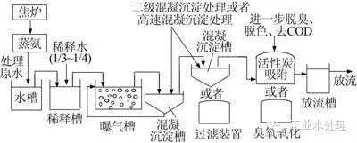
图1日本焦化废水处理工艺
韩国浦项早期应用活性污泥法处理焦化废水，2002年浦项开始在活性污泥法后增加高效活性炭吸附装置，有效提高了焦化废水的处理效果。后来浦项又从大连宇都环境工程技术有限公司引进了两套生物移动床(BMR)焦化废水处理工艺，处理量为500t/d。BMR工艺采用高效BioMTM微生物膜为载体，在移动床基础上结合A/O、A2/O工艺，具有处理效率高、污泥产生量少、易于控制、占地小、投资少、运行成本低等优点。BMR的工艺流程如图2所示。
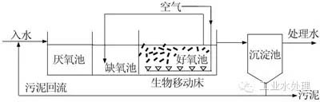
图2浦项BMR焦化废水处理工艺流程
欧洲的焦化废水处理工艺普遍采用絮凝、气浮、沉淀、过滤等预处理技术进行除油，汽提法除氨，生化法除酚、氰化物、硫氰化物、硫化物，必要时还会采用深度处理技术。采用的生化法主要有好氧活性污泥法和硝化-反硝化工艺。其中瑞典SSABTunnpatA厂采用好氧活性污泥法;安赛乐米塔尔比利时根特厂、法国Seremange厂、德国迪林根ZKS、德国蒂森克虏伯曼内斯曼公司Hüttenwerke厂等采用硝化-反硝化焦化废水处理工艺。硝化-反硝化焦化废水处理工艺较好氧活性污泥法出水指标好，其工艺流程如图3所示，出水指标如表1所示
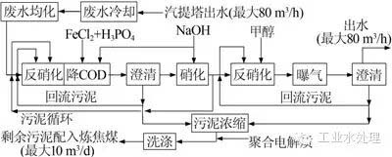
图3欧洲硝化-反硝化焦化废水处理工艺流程
表1欧洲硝化-反硝化工艺出水指标
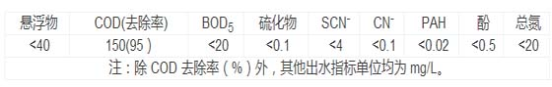
3.2国内焦化废水处理工艺现状
目前，国内焦化废水处理工艺较多，生化处理阶段采用的工艺主要有A/O、A2/O、A/O2和A2/O2，而且大部分企业采用了混凝沉淀、活性炭吸附、生物氧化、高级氧化、膜分离等焦化废水深度处理技术，处理后的废水多数回用于湿熄焦、高炉冲渣、煤厂抑尘、转炉煤气洗涤水和除尘水、烧结混料等，少数回用于钢厂循环冷却水和锅炉补充水。
A/O是研究最早的焦化废水生化处理工艺，安钢、宣钢、三钢的焦化废水处理采用“A/O+混凝沉淀”工艺。安钢采用该工艺后，出水指标可以达到原国家二级排放标准，出水回用于高炉冲渣、泡渣补充水和湿法熄焦补充水;宣钢在混凝沉淀后又增加了催化氧化过滤装置和气浮净化系统，出水可以达到中水系统进水要求，取代工业水作为循环水的补充水;三钢采用该工艺后，出水指标可以达到国家一级排放标准。
为了提高焦化废水的处理效果，人们在A/O工艺的基础上开发了A2/O生化处理工艺，该工艺运行稳定，对氮和磷具有较好的去除效果，是目前国内焦化废水处理应用最为广泛的生化工艺，在国内钢厂的主要应用如表2所示
表2 A2/O为生化处理的焦化废水处理工艺在国内钢厂的应用
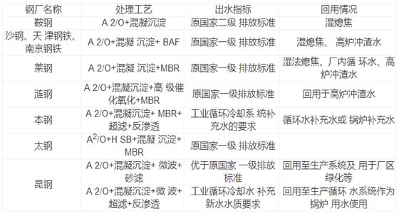
A/O2即短程硝化-反硝化工艺，也称节能型生物脱氮工艺，根据焦化废水处理过程分为前置反硝化(A/O/O)和后置反硝化(O/A/O)。武钢、杭钢、南昌钢铁、湘钢、重钢、攀钢的焦化废水处理主体工艺为O/A/O+HSB高效微生物+混凝沉淀，出水指标可以达到原国家一级排放标准〔18,19〕;邢钢、邯钢、唐钢采用的是桑德环保公司的SDN(A/O/O)焦化废水处理工艺，工艺流程包括预处理、生物处理、深度处理和污泥处理四个工段，出水可以达到原国家一级排放标准〔20,21〕。2011年，宝钢对其一、二、三期焦化废水脱氮工艺进行了后置反硝化改造，并在生物脱氮后增加了混凝沉淀+砂滤工艺，出水可以满足原国家一级排放标准。
包钢的焦化废水处理采用的是同济大学研发的Q-WSTN工艺(A2/O2)，脱氮反应器采用了生物膜和活性污泥共存的复合反应器，处理后出水达到二级排放标准。鞍钢与中科院过程所合作建成的三期焦化废水处理，采用的A2/O2+高效混凝+多介质过滤+臭氧多相催化氧化+曝气生物滤池的处理工艺，其出水COD低于100mg/L，氨氮低于10mg/L，出水总氰低于0.2mg/L。
4、焦化废水深度处理技术的研究方向
从国内外钢铁企业的焦化废水处理工艺可以看出，目前仍是以生化法为主导工艺，辅以相应的深度处理技术。随着全球环保标准的日益严格，焦化废水深度处理技术将广泛应用于焦化废水处理领域，其主要研究方向集中于：
(1)吸附法和混凝沉淀法是目前应用较多的焦化废水深度处理技术，未来的研究方向是开发高效、高选择性、无二次污染的混凝剂和吸附剂，进一步降低处理成本和改善处理效果。
(2)MBR法和膜分离法具有处理效率高、占地面积小等优点，最近几年在国内外焦化废水深度处理中得到了一定的应用，未来将是焦化废水深度处理领域的关键技术。对于MBR法和膜分离法的主要研究方向是开发高效低成本的过滤膜。
(3)高级氧化法具有处理效率高、氧化速度快、无二次污染等优点，虽然目前多数高级氧化技术还处于实验室研究阶段，存在处理成本高或难以工业化的问题。但还是在焦化废水深度处理领域具有广阔的应用前景。未来高级氧化法的研究重点就是加快推进高级氧化法的工业化实施，同时开发低成本、高效率的氧化剂和催化活性好、稳定性强、效率高的催化剂。
(4)开发多种焦化废水深度处理技术的联合工艺也是焦化废水深度处理领域的研究方向。焦化废水深度处理技术虽多，但单一方法处理效果并不能满足要求，且各方法都存在着处理成本较高的问题。在实际应用中可以将某些技术联合起来，取长补短。
5、结语
目前，人们对焦化废水深度处理技术的研究较多，工业化应用进程正在逐渐推进。对于钢铁企业，将焦化废水进行深度处理，并梯级回用于湿熄焦、原料洒水、烧结配料、高炉冲渣、转炉焖渣和循环水补充水，最终实现零排放，将是其可持续发展的必然举措。

